אלגברה לינארית (מורצה קפלונובסקי)
דף 5 (עבודה כיתה)
1
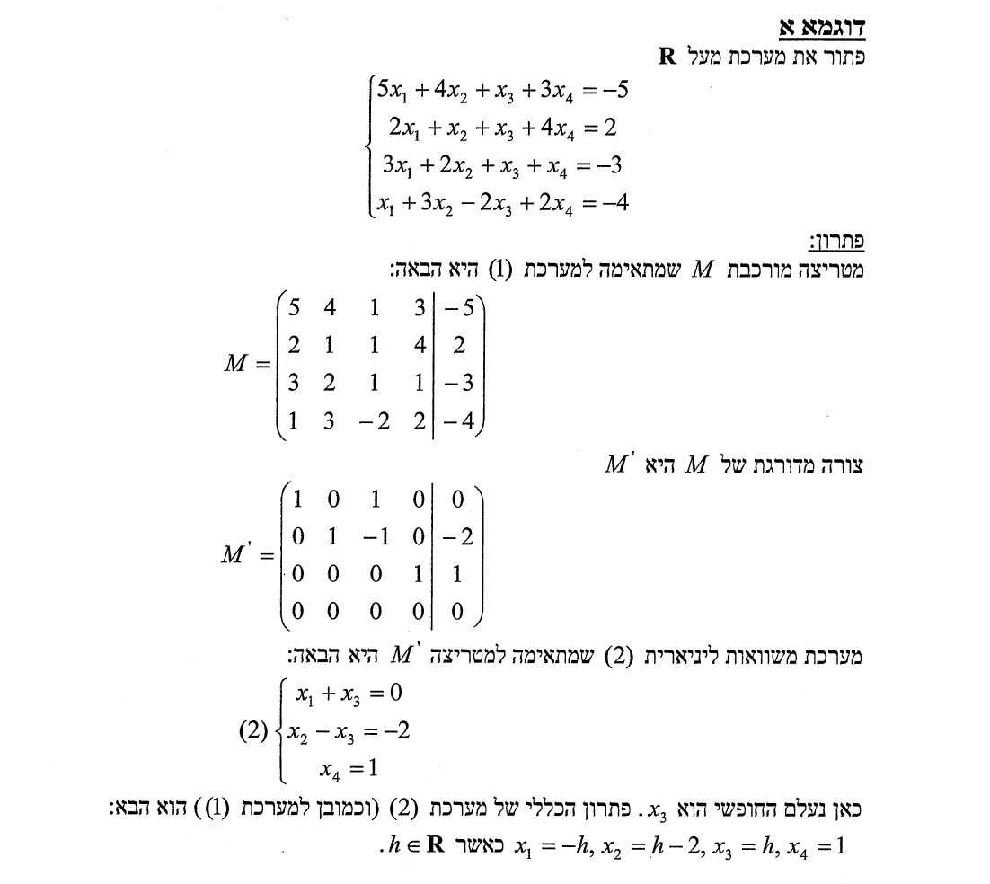

2.
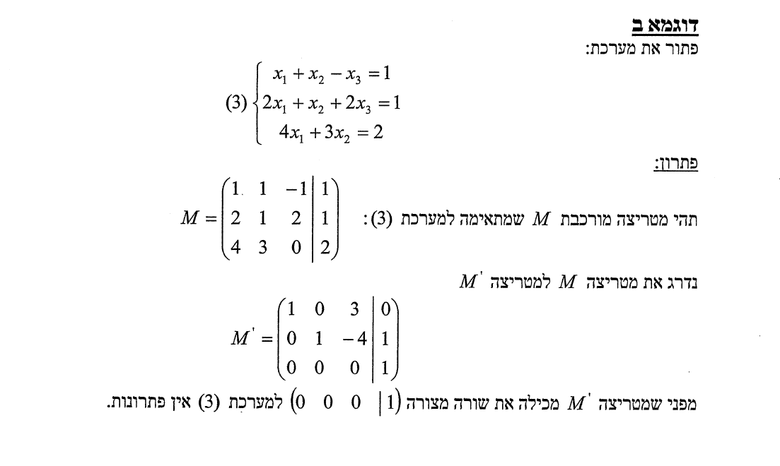

- פתור את מערכת המשוואות הבאה
תשובה :

לכן קל לראות שנקבל :

- נתונות המטריצות , , .

- חשב את (16% ) ?
- חשב את ( 17% ) ?

פתרון :

- לא מוגדר ( על מנת לכפול מטריצה דרגת השורה חייבת להיות שווה לדרגת עמודה ) .
לכן לא ניתן לחשב .

5
